**模拟试题（一）**

一．选择题（每小题3分，共36分）

|  |  |  |  |  |  |  |  |  |  |  |  |  |
| --- | --- | --- | --- | --- | --- | --- | --- | --- | --- | --- | --- | --- |
| **题号** | **1** | **2** | **3** | **4** | **5** | **6** | **7** | **8** | **9** | **10** | **11** | **12** |
| **答案** | **C** | **B** | **D** | **C** | **D** | **D** | **B** | **A** | **C** | **C** | **A** | **B** |

二、填空题（每小题4分，共16分）

13.（1）运动、长途汽车车厢 （2）惯性、相互

14.（1）电动机、磁生电（电磁感应） （2）0.65、09326

15． 400J、500J、80%、省力

16. 60N 、 1000Pa 、 800Pa、 1.6

**三．作图题（每题3分，共9分）**

17．18．答案如图（标出电流表“+”、“-”得1分，标出N极得2分）。

**N**

A

+ -

图12

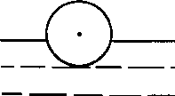

# G=10N

# F=10N

S

图13

19.



图14

F

•

•

F

甲

乙

丙

空气

水

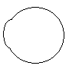

四、计算题（15分）

20.(8分)

(1)v=s/ t=1.7m/0.7s=2.4 m／s ………………………2分

(2) G＝mg = 140kg×10N/kg=1400N ………………………2分

(3) W= Gh=1400N×1.7 m=2380 J ………………………2分

(4) P=W/ t=2380J/0.7s=3400W ………………………2分

21.(1)I1=P1/U=1100W/220V=5A（2分）；（2）R=U/I=220V/5A=44（2分）

（3）I=P/U=1320W/220V=6A；I’=I1+I=5A+6A=11A＞10A，所以不行（3分）

或P额= UI=220V×10A=2200W；P总= P热+ P原=1100W+1320W=2420W＞P额，所以不行

**五、问答题（5分）**

22．答：因为水的比热容较大（ 2分），质量相同的水和沙（1分），吸收相同的热量时（1分），水的升温比沙小（1分）。所以在受太阳照射条件相同时，沙滩比海水的温度高。

**六、实验探究题（共19分）**

23.(6分) 评分说明：每空1分；其中第(4)小题漏写单位扣1分**.**

（1）2.80

(2) 1.4

(3) 39.7 、高

(4) 3000 ， 80km/h

24.（7分）

图20

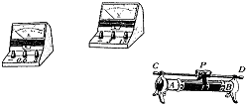

V

A

电路图2分，其余每空1分。

1. 电路连接如图，
2. 2.1，0.4，
3. 1.25
4. 右，加在用电器两端的电压不要

超过用电器的额定电压太多（或用电器

不要长期在高于额定电压下工作）

25.(6分)

（1）（3分）①用调节好的天平测出样石的质量m；

②将适量的水倒入量筒，记下此时水面的示数V1；

③将用细线系好样石，把样石浸没量筒中的水，记下此时水面示数V2。

（2）（2分）求样石出的密度ρ=m/(V2-V1)

（3）（1分）细线够小、不吸水或样石大小合适（不能太小）或样石表面不要有杂质等。（只要合理都给分）

**模拟试题（二）**

1. 选择题（每小题3分，共36分）

|  |  |  |  |  |  |  |  |  |  |  |  |  |
| --- | --- | --- | --- | --- | --- | --- | --- | --- | --- | --- | --- | --- |
| 题号 | 1 | 2 | 3 | 4 | 5 | 6 | 7 | 8 | 9 | 10 | 11 | 12 |
| 答案 | D | B | C | C | A | B | D | A | B | B | A | D |

二、填空题（每小题4分，共16分）

13．磁场（1分）；电流的磁（1分）；

信用卡、电话磁卡、第二代身份证、软磁盘、硬磁盘等（每空1分，共2分）

14．150（1分）；9×104（2分）；

整款“轿车”做成流线型，以便跑起来时减少空气阻力（或：高速行驶时只有前后两个主车轮着地，支撑轮不着地，以减少地面对其摩擦力）（1分。说明：其它答案只要合理，同样给分）

15．1.26×106（2分）；0.03（2分）

16．1600（2分）；0.05（2分）

三、填空题（每小题3分，共9分）

17．评分说明：标出电流的方向2分，标出小磁针静止时的N、S极1分。

18．评分说明：每条连线各1分。

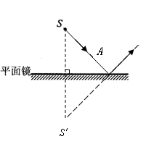19．评分说明：画对平面镜2分，画对反射光线1分。

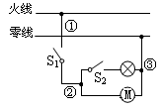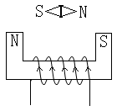

四、计算题（第20题7分，第21题8分，共15分）

20．（1）只闭合开关S1时，电路图如图甲。

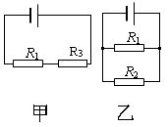由题意：P=UI……1分

I===1A……1分

根据：I=……1分

U1=IR1=1A×6Ω=6V

U3=U－U1=12V－6V=6V

R3===6Ω……1分

（2）开关都闭合时，电路图如图乙

由题意：W=W1＋W2……1分

W=t＋t……1分

=U2t（＋）

=（12V）2×60s×（＋）

=2160 J……1分

未命名评分说明：用其它方法计算正确均得满分。

21．**（A题）**（1）如图（1分）

（2）①W有=Gh……1分

=200N×0.2m

=40J……1分

②η=……1分

W总===80 J……1分

③W总=FS S=4h

F===100N……1分

P=Fv……1分

V===0.6m/s……1分

21．**（B题）**（1）如图（1分）

（2）设物体上升高度h，W有=Gh……1分

W总=FS S=4h

η=……1分

η===62.5％……1分

（3）由平衡力知识知：4F=G物＋G动……1分

G动=4F－G物=4×20N－50N=30N……1分

若要省力，满足的条件是：F拉＜G物……1分

而F拉==

即 ＜G物

G物＞==10N

∴重物应该超过10N……1分

评分说明：用其它方法计算正确均得满分。

五、问答题（5分）

22．答：用力把活塞迅速压下去，外力对玻璃筒内的空气做功（2分），玻璃筒内的空气被压缩内能增大，温度升高（2分），当空气温度达到乙醚的着火点时，使蘸了乙醚的棉花燃烧。（1分）

六、实验、探究题（第23题8分，第24题6分，第25题5分，共19分）

23．（1）4、5（共2分） （2）7.40（1分） （3）做功（2分）

（4）①天平（1分）②质量相同（1分）③加热时间相同（1分）

24．（1）DACB（1分）；*F*1－*F*3＝*F*2－*F*4（1分）

（2）0.243（1分）；0.216（1分）；

小于，上升（两空共1分）；大于，下降（两空共1分）（或答：大于，下降；小于，上升）

25．**（A题）**（1）实物电路连接如图（2分）

（2）多次测量取平均值的目的，减少误差（1分）

（3）这是一道开放性试题，只要电路图设计符合题目要求，能达到实验目的即可。如图是三种供参考的电路图（2分）。

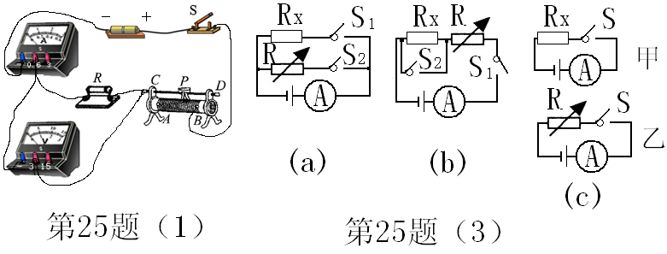

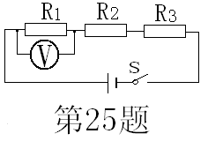

25．**（B题）**（1）实验过程中，没有保证通过电阻的电流不变。因为每次改变电阻箱的阻值时，电路中的电流发生了变化。（2分）

（2）电路如图（1分）

实验步骤：（2分）

第1步：按电路图连接好电路。

第2步：闭合开关S，测量R1两端的电压，记录R1的阻值和电压表示数。

第3步：断开开关S，把电压表连接在R2两端。闭合开关S，测量R2两端的电压，记录R2的阻值和电压表示数。

第4步：仿照第3步，测量R3两端的电压，记录R3的阻值

**模拟试题（三）**

1. 选择题（共36分）

|  |  |  |  |  |  |  |  |  |  |  |  |  |
| --- | --- | --- | --- | --- | --- | --- | --- | --- | --- | --- | --- | --- |
| 题目 | 1 | 2 | 3 | 4 | 5 | 6 | 7 | 8 | 9 | 10 | 11 | 12 |
| 选项 | A | C | D | A | C | C | B | C | B | D | D | A |

二.填空题（共16分）

13．比热 运动 分子运动（或“扩散现象”） 折射

14.（1）节能（或“额定电压较低”、“响应时间较短”、“光照强度相同时，额定功率较少”）

（2）0.5 0.88

（3）9

15．（1）引力 连通器

（2）乙 可再生

16.（1）30 10 30 3

三．作图题

17.

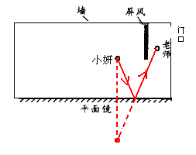

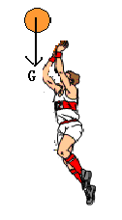

18.

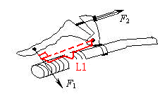

19.

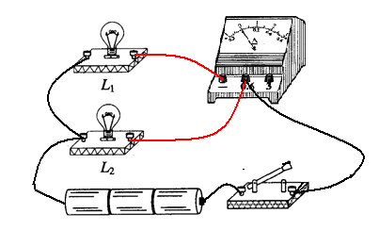

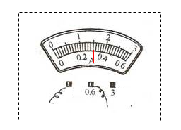

四．计算题

20．解：（1）----------------------2分

（2）F = G = m g = 1 × 1000kg ×10 N /kg = 10000 N

----------------3分

(3)静止时车对地面的压强大-----------------------------------1分

因为高速行驶时汽车的构造使上部气流速度较快，压强小，从而产生向上升的力，对地压力小于自身重力。-----------------------------------------------2分

21.

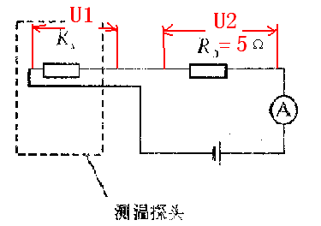

解：（1）当锅内温度75℃时，查表得

Rx = 20

故Rx两端电压U1

U1 = I Rx = 0.24A×20 = 4.8V

R0两端电压U2

U2 = I R0 = 0.24A×5 = 1.2V

电源电压

U = U1 ＋U2 = 4.8V＋1.2V = 6 V ---------------------3分

（2）锅内温度为125℃时电流表的示数为0．6A

R0两端电压U2

U2 = I R0 = 0.6A×5 = 3V

故Rx两端电压U1

U1 = U － U2 = 6V －3V = 3V

---------------------------------------------2分

Rx的功率

------------------------------2分

五．问答题

答：锅盖上下跳动是高温高压的水蒸气推动锅盖做功，将水蒸气内能转化为锅盖的机械能。边沿冒出“白气”是锅内水蒸气跑到空气中遇冷 液化为小水珠形成的。

六．实验探究题

23.（1）答：能改变电路中的电流，从而改变电阻R1两端的电压

（2）B （3）1.40 在电阻一定时，流过电阻的电流大小与它两端的电压成正比

（4）10

24.。（1）质量 水的质量（2）煤油（3）天平 偏小

燃烧放出的热会散失到空气中，又或被烧杯等实验装置吸了热，使Q放大于Q吸

25.（1）有用功比总功大（或“机械效率大于1”“机械效率等于167%”）

（2）弹簧测力计读数错误，应为0.8N

（3）83%

（4）乙 甲

（5）低 （6）增加物体重量

**模拟试题（四）**

**一、选择题**（每小题3分，共36分

|  |  |  |  |  |  |  |  |  |  |  |  |  |
| --- | --- | --- | --- | --- | --- | --- | --- | --- | --- | --- | --- | --- |
| **题号** | **1** | **2** | **3** | **4** | **5** | **6** | **7** | **8** | **9** | **10** | **11** | **12** |
| **答案** | **B** | **C** | **D** | **D** | **A** | **B** | **A** | **D** | **B** | **D** | **C** | **B** |

**二、填空题(每题4分，共16分)**

13.（1）振动、空气、音色；（2）声源

14. (1)2.25 ；4.0（2）蒸发时吸收人体的热量（2分）。

15.（1）356.3 (2)空气阻力 （3）减速、倒立矿泉水瓶

16．2.2×103 ；1100；5 ；0.209 (0.20~0.21均可得分)

**三、作图题**（每小题3分，共9分）

17.

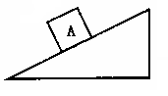

**V**

G

**f**

F

O

L

(评分说明：重力、摩擦力、力臂各1分，没有箭头全题一次性扣1分)

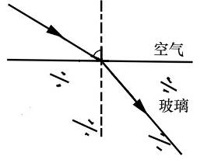

i

18.如图11所示。画对法线和入射角给1分；画对反射光线和折射光线各给1分。没有箭头全题一次性扣1分

L1

L2

19.

**四、计算题**（第20题7分，第21题8分，共15分）

20.（1）小汽车对地面的压力:

F = G = mg =1200 kg×10N/kg=1.2×104N （1分）

小汽车对地面的压强:

P==6.0×104Pa （2分）

（2）汽车行驶100km 耗油质量: m=ρV=0.71×103kg／m3×10×10-3m3=7.1kg （2分）

（3）牵引力所做的功:

W=Pt=90×103W×10s=9.0×105J （2分）

21.(1)由电路图R和R0串联，当t=20℃时，半导体电阻R=50Ω（1分），

电源的电压U=IR+IR0=0.2×50+0.2×10=12V（2分）

(2)R0两端的电压U0=IR0=0.4×10=4V； （1分）

半导体电阻两端的电压UR=U-U0=12V-4V=8V（1分）

由欧姆定律得半导体电阻的阻值是R===20Ω （1分）

从图像知环境温度是40℃（1分）

半导体电阻的电功率P=URR=8V×0.4A=3.2W(1分)

**五、问答题（5分）**

23．答：（1）网球从高处下落时，重力势能转化成动能（1分）；触地变形的过程，动能转化成弹性势能（1分）；恢复形状反弹过程，弹性势能转化成动能（1分）。

（2）网球在弹跳过程中，机械能不断转化成其它形式的能量而逐渐损耗，所以网球会越跳越低，最后停止跳动（2分）。

**六、实验与探究题** （共19分）

23.（5分，每空1分）

(1)46 (2) 乙；甲

V/cm3

m/g

5

10

15

0

10

20

30

(3) 第5min内能大,因为由第3min和第5min这段时间内,物体不断吸热,所以其内能增加.

24.(7分)（1）越大（1分）；正比（1分）

（2）不相同（1分）

（3）如图2分；2（1分）；2. 0×103（1分）

25.（7分）

(1)如下图（画对两条才能给1分）

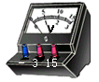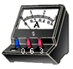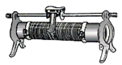

P

CP

DP

AP

BP

|  |  |  |  |
| --- | --- | --- | --- |
| 实验次数 | 1 | 2 | 3 |
| 电压U/V | 1.0 | 1.8 | 2.5 |
| 电流I/A | 0.17 | 0.30 | 0.42 |

（2）填入电流值在上表中（全部填对得2分）

（3）a. 0.85（1分）

b. 她的表格设计不合理（1分）；测量小灯泡电阻实验的实验目的是研究小灯泡的电阻随电压变化而变化的规律，所以不需要也不能取不同电压下的平均值。（1分）

c.由图可知灯泡的电阻随着电压的增大而增大（1分）

**模拟试题（五）**

一、选择题（每小题3分，共36分）

|  |  |  |  |  |  |  |  |  |  |  |  |  |
| --- | --- | --- | --- | --- | --- | --- | --- | --- | --- | --- | --- | --- |
| 题号 | 1 | 2 | 3 | 4 | 5 | 6 | 7 | 8 | 9 | 10 | 11 | 12 |
| 答案 | C | A | D | C | C | D | B | D | C | A | B | B |

二、填空题（每小题4分，共16分）

13．（答对一个给2分，两个4分。只要合理都可给分）

1. 粥（液体）沸腾时吸热但温度不变。
2. 粥（液体）沸腾时内部和表面同时发生剧烈汽化现象（吸热过程）。
3. 粥（液体）沸腾后闻到很香，这是扩散现象。
4. 锅盖上有许多小水珠，这是水蒸气遇到温度较低的锅盖液化成小水珠，这是液化现象（放热过程）。

14．（每空1分）3h，Gh；G/（3F）；绳与滑轮间的摩擦力（或动滑轮重力、绳子重力、物体的重力）

15．（每空2分）8．4×106 ；0．35

16．（每空2分）100 ；6

三、作图题（每小题3分，共9分）

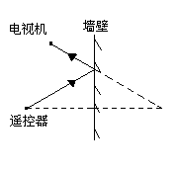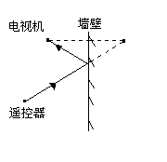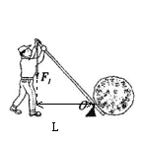17． 18． 或

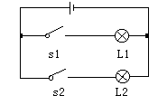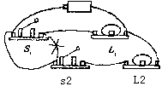19．（改错2分，电路图1分）

四、计算题（第20题7分，第21题8分，共15分）

20．（1）由v=S/t 有S=vt 1分

v=54km/h=15m/s 1分

S=15 m/s×2×60 s

=1800 m 1分

（2）由二力平衡知识可知

F=0．1G 1分

=0．1×1．6×103 kg×10 N/kg

=1600 N 1分

（3）P=W/t=Fv 1分

P=1600 N×15 m/s

=2．4×104 W 1分

21．（1）（2分）

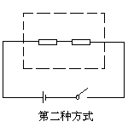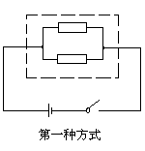

（2）已知电源电压为9V 1分

在电阻R1与R2串联的电路中，U2=U－U1=9V－3V=6V

I2=I1=U1/R1=3V/10Ω=0．3A 1分

R2= U2/I2=6V/0．3A =20Ω 1分

（3）在电阻R1与R2并联的电路中，I1/=U/R1=9V/10Ω=0．9A 1分

P1=U I1/ 1分

=9V×0．9A

=8．1W 1分

五、问答题（共5分）

22．（1）为了增大手与方向盘之间的摩擦力。（2分）

（2）物理问题：座椅为什么做得比较柔软？（2分）（或：驾驶员为什么要系上安全带等）

简单解释：为了增大人与座椅的接触面积，减小对人的压强。（1分）

六、实验与探究题（第23题7分，第24题6分，第25题6分，共19分）

23．(1)①70（1分） ②2．5×103 （2分） 偏小（1分） ③C（1分）

（2）①“不断上升”改为“不变”（1分） ②“固体”改为“固液共存”（1分）

24．（1）IR0/（I1－I） （2分）

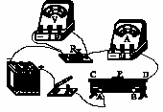 （2）（2分）

1. 用了滑动变阻器，能够使实验多测几次数据取平均值。（2分）

25．（1）①前后两次受力面的材料不同（2分）；②必须在相同的物体表面（或相同的材料）的情况下进行比较（2分）。

（2）实验方案中存在的问题有：①没有控制使用同一艘船模型；②没有说明

船应做匀速直线运动；③没有说明弹簧测力计应对船施加水平方向的力；④没有控制船的运动速度相同；⑤船模型在水中低速运动时，两艘底面粗糙程度不同的船受到的阻力差别可能不大，弹簧测力计读数无法显示差异。（只须写一条，即可得2分）

**模拟试题（六）**

**一、选择题**（每小题3分，共36分）

|  |  |  |  |  |  |  |  |  |  |  |  |  |
| --- | --- | --- | --- | --- | --- | --- | --- | --- | --- | --- | --- | --- |
| 题号 | 1 | 2 | 3 | 4 | 5 | 6 | 7 | 8 | 9 | 10 | 11 | 12 |
| 答案 | B | D | B | A | B | A | A | D | C | B | A | C |

**二、填空题**（每小题4分，共16分）

13．（1）扩散，蒸发，升华 （2）C

14．（1）他挣扎着力图把一只脚拔出来 （2）在泥沼上铺上木板，从木板上靠近该男子；平躺在泥沼上以蛙泳姿势移离泥沼；压力一定，接触面积减少（或从效果角度表述）。

15．电，动（或机械），惯性，电磁感应

16．（1）67g　（2）大杯装的水还没有到溢水位（或大杯的水没有刚好装满）

（3），。

**三、作图题**（共9分）

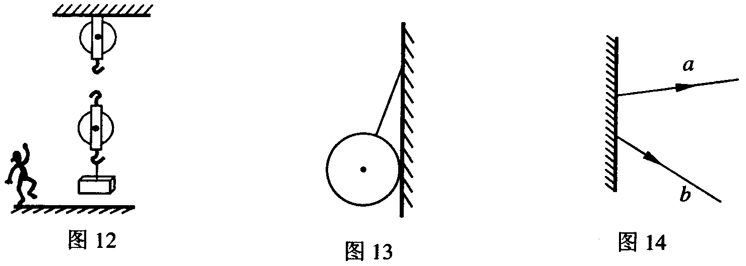

*F*支

*G*

*F*拉

*S*

*S*′

17．（1）如图12

（2）如图13

18．如图14

19．如图15

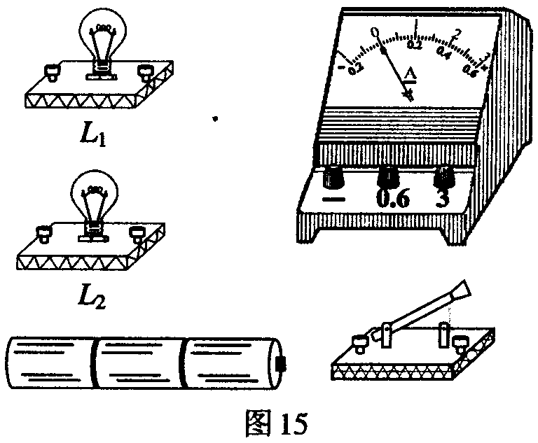

*L*2

*L*1

S

**四、计算题**（共15分）

20．解：（1）消耗电能*W*＝*P t* ＝0.012kW×10h＝0.12 kW·h

　　（2）一个灯泡的电阻*R*灯＝＝＝12 Ω

两灯泡串联电阻*R*串＝2 *R*灯＝2×12 Ω＝24Ω

两灯泡串联的总功率*P*串＝＝＝6 W

（3）两灯泡并联接在太阳能电池上，因实际电压等于灯泡的额定电压，两灯泡均正常发光。总功率*P*并＝2 *P*灯＝2×12W＝24W

（4）要提高照明效果，两灯泡应该并联接入电路。因为从上面计算结果知，*P*并＞ *P*串，在相同时间内，并联消耗电能多，灯泡明亮，照明效果好。

21．解：（1）物体距传感器*s* ＝ *v t* ＝340 m /s×＝1.7m

　　　（2）物体（在0至15s相对传感器）静止

　　　（3）由图18知，物体作匀速直线运动，物体受到水平拉力*F*和摩擦力*f*二力平衡，

故*f* ＝ *F* ＝10 N

拉力的功率*P*＝＝＝＝20W

**五、问答题**（5分）

22．答：预测小纸条将向水流靠近。依据空气流速大的地方压强较小，流速小的地方压强较大；由于水流动，纸与水流间的空气流动速度较快，纸与水流之间的空气压强较小，纸的另一侧（右侧）空气流速较慢，空气的压强较大；水流与纸条间的空气压强大于纸条右侧的空气压强，两侧的空气压力差将纸条压向水流。

**六、实验、探究题**（共19分）

23．（1）将三组同学所用的三支温度计一齐放进同一杯沸腾的水中（继续加热），观察三支温度计的读数是否一致。

　（2）水银；当水沸腾时，水银保持液态，能标示水沸点的温度，而酒精变成气态，不能显示水沸点；1mm；25℃

24．（1）0.4A　（2）电流表A1和A2选用的量程不同

|  |
| --- |
| 可行 |
| 不可行 |

（3）a．不能。因为两灯亮度相同，表明两灯的实际功率相同，依*P*＝*UI*及两灯串联时分到的电压*U*1和*U*2不一定相等知，电流*I*不一定相同。b．

25．（1） （2）用天平（带砝码）测量装了铅丸的玻璃管总质量为*m*；用刻度尺测量玻璃管的底面直径为*d*和在管上确定纯水的密度值线*A*的位置　（3）从玻璃管中取出适量的小铅丸，使水面刚好在刻度线*A*处　　（4）上方；因为依密度计浸没的深度公式*h*＝知，待测液体的密度越小，密度计浸没液体的深度越深。

**模拟试题（七）**

**一、选择题**： 1—5、D C B A D 6—10、C B C B A 11—12、C D

**二、填空题**：13（1）、乙 乙跑过的路程 （2）、10 （3）运动员具有惯性

14（1） 电流表指针的偏转 （2） 9、 11； 9 、10 (3) 有

15、 500 5×103 1×104 大气压强的作用

16（1） 6600 1×104 W （2）2 . 7×10-3

**三、作图题**

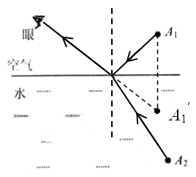17、 18、 19、

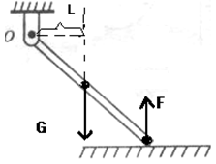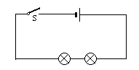

**四、计算题**

20、解：（1） L1和L2是并联

（2） U= U1= U2= 6V

L2消耗的电能为 W2= U2 I2 t=6V×0.3A×5 S=9 J

(3) 通过L1的电流为 I1= I—I2 = 0.9A—0.3A= 0.6A

L1的阻值为 R1= U1 / I1 = 6V/ 0.6A=10Ω

答：略

21、（1）分析一 （√ ）；分析二 （√ ）

（2）对物体所做的功为　　　W= Gh = 100N×6m = 600 J

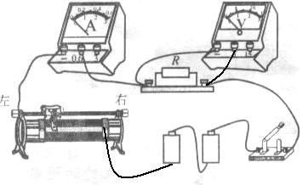 功率为 P= W/t = 600 J /20 s = 30W

（3） F 乙 = 60N S = nh =2 × 6m =12m

22、答：温度计被取出，液泡上的酒精蒸发吸热，液泡温度降低，从而使温度计的示数减少；待酒精蒸发完毕后，外界空气温度高，将热量传给液泡，直到空气与液泡温差为0，所以温度计的温度又回到与室内相同的温度24℃。

23、（1）如图  (2) 左 改变电阻两端的电压大小和通过电流的大小，从而多次测量取平均值减小误差

（3） 0.4 A 2.4 V

24、（1）—8℃ （2）0℃ （3）固液混合 （4） t 3  熔化过程要吸收热量

（5）答：烧杯内物质在相同时间内吸收的热量相同，在0～t1时间里升高的温度为△t1=20℃

在t5～t6时间里升高的温度为△t2 =10℃, 故△T1 **＞** △T2 由 Q=Cm△t 可知，当吸收的热量和质量都相同时，△t越大比热容C就越小。所以这种物质固态时的比热容小于液态时的比热容。

25、（1）②0.4 N ③0.8 N

（2）

①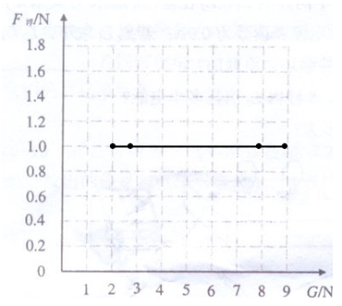

②甲同学判断错误。因为他没有说明样本体积相等且完全浸没（即排水量相等）这个前提。

乙同学判断错误。因为他没有说是同种物质这个前提。

③根据图像可知，浮力为1.0N。

用阿基米德原理算也得分

**模拟试题（八）**

